**Pertemuan 5 : PHP**

**Tugas 5 : SI Mobil Listrik**

|  |  |
| --- | --- |
| **Nama / Nim** | **: Darmawansyah / 1918028** |
| **Kelas** | **: I** |
| **Pengajar** | **: MUHAMMAD RIDHO PUTRA SYALABI** |

* 1. **Tujuan**

1. Praktikan mampu memahami dasar – dasar PHP.
2. Praktikan mampu mengimplementasikan PHP.
   1. **Alat dan Bahan**
3. Laptop/pc
4. Modul Praktikum Web 2024
5. TextEditor (Visual Studio Code / Sublime Text)
   1. **Langkah-langkah**
6. Login.php

Source code :

|  |
| --- |
| <!DOCTYPE html>  <html lang="en">  <head>  <meta charset="UTF-8" />  <title>Login</title>  <link rel="icon" href="logo.jpg" />  <link rel="stylesheet" href="style.css" />  <link rel="preconnect" href="https://fonts.googleapis.com" />  <link rel="preconnect" href="https://fonts.gstatic.com" crossorigin />  <link href="https://fonts.googleapis.com/css2?family=Poppins:wght@400;500;700&family=Roboto:wght@500;700&display=swap" rel="stylesheet" />  <link rel="stylesheet" href="https://cdnjs.cloudflare.com/ajax/libs/font-awesome/5.15.3/css/all.min.css" />  </head>  <body>  <div class="container">  <header>  <nav>  <div class="Logo">  <img src="logo.jpg" alt="" width="150" weight="75" />  </div>  <input type="checkbox" id="click" />  <label for="click" class="menu-btn">  <i class="fas fa-bars"></i>  </label>  <ul>  <li><a href="index.php">Home</a></li>  <li><a href="#">Categories</a></li>  <li><a href="login.php" class="btn_login">Login</a></li>  </ul>  </nav>  </header>  <main>  <div class="center">  <div class="form-login">  <h3>Login</h3>    <div id="error-msg"></div>  <form id="loginForm" action="login_process.php" method="post">  <input class="input" type="text" name="username" id="username" placeholder="Username" />  <input class="input" type="password" name="password" id="password" placeholder="Password" />  <button type="submit" class="btn_login" id="login"> Login </button>  </form>  <a href="register.php" class="link-register">Register Disini</a>  </div>  </div>  </main>  <footer>  <h4>&copy; SI Mobil Listrik 2024</h4>  </footer>  </div>  <script>    document.getElementById("loginForm").addEventListener("submit", function(event) {  event.preventDefault();  var username = document.getElementById("username").value.trim();  if (username === "") {  alert("Username atau password anda salah.");  return;  }  sessionStorage.setItem("username", username);  window.location.href = "admin.php";  });  </script>  </body>  </html> |

1. login_process.php

|  |
| --- |
| <?php  if ($_SERVER["REQUEST_METHOD"] == "POST") {  if (isset($_POST["username"]) && isset($_POST["password"])) {  $username = $_POST["username"];  $password = $_POST["password"];    $valid_username = "Darmawan";  $valid_password = "12345";  if ($username == $valid_username && $password == $valid_password) {  session_start();  $_SESSION["username"] = $username;  header("Location: admin.php");  exit();  } else {  header("Location: login.php?error=invalid_credentials");  exit();  }  }  }  header("Location: login.php");  exit();  ?> |

Hasil Tampilan :

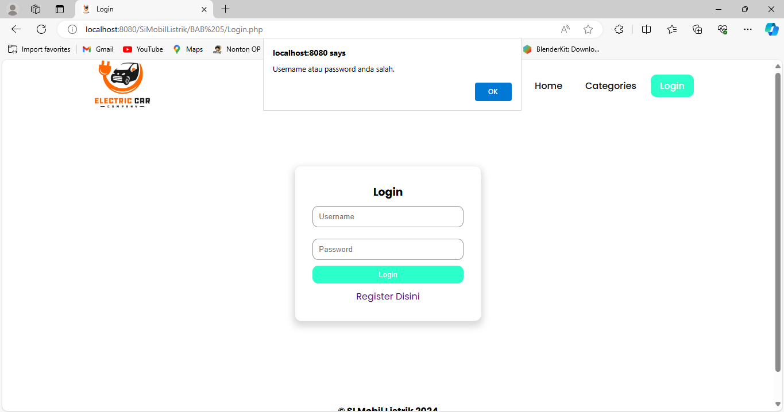

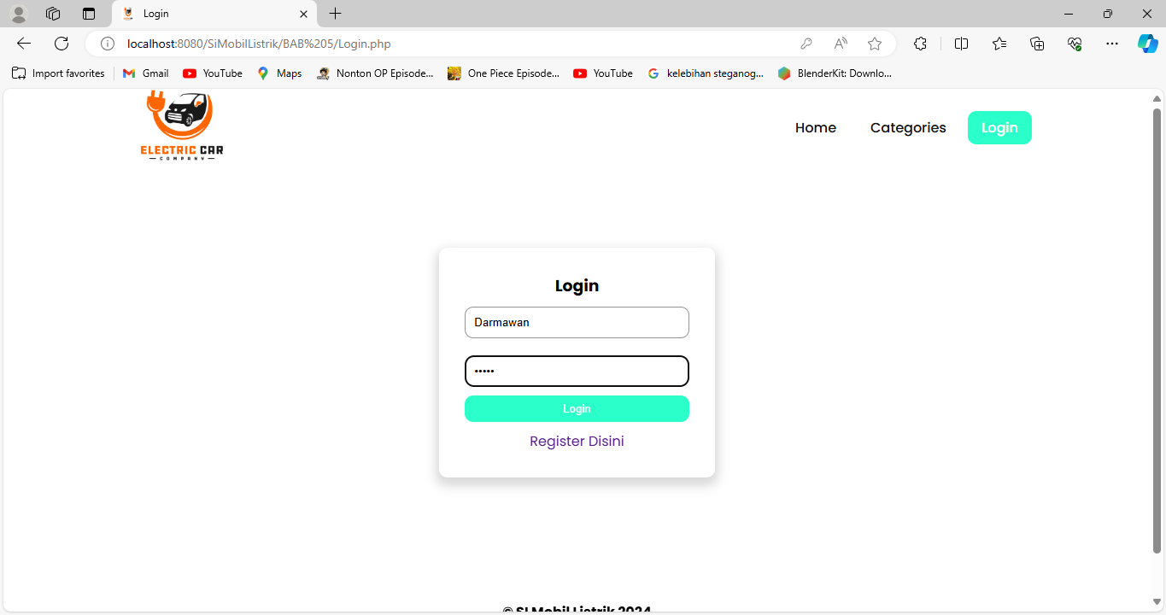

Gambar 5.1 Halaman localhost/login.php

Analisa :

Kode login.php menggabungkan penggunaan variabel PHP, cookie, dan session untuk mengelola proses otentikasi pengguna secara efisien. Variabel PHP seperti $expected_username dan $expected_password digunakan untuk membandingkan nilai yang dimasukkan oleh pengguna dengan nilai yang diharapkan untuk otentikasi, sementara $login_error digunakan untuk menyimpan pesan kesalahan jika otentikasi gagal. Penggunaan variable $display_username memastikan pengalaman pengguna yang lebih baik dengan menampilkan kembali nilai username yang dimasukkan. Setelah login berhasil, sebuah sesi dipicu dengan $_SESSION["username"] dan cookie pengguna diatur menggunakan setcookie() untuk menyimpan informasi login. Pengecekan JavaScript memberikan respons interaktif kepada pengguna tentang status sesi dan cookie, meningkatkan pengalaman pengguna secara keseluruhan.